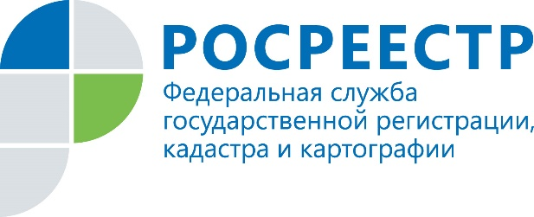

ПРЕСС-РЕЛИЗ

ЕИР о земле и недвижимости поможет решить ряд проблем с оформлением в собственность недвижимости, расположенной рядом с озером Байкал
Вчера, 19 февраля, состоялось выездное рабочее совещание Законодательного собрания Иркутской области на территории Ольхонского района. Предметом обсуждения стал актуальный вопрос для жителей Приангарья - проведение в 2021 году эксперимента по созданию единого информационного ресурса о земле и недвижимости.
Уже много лет на территориях, прилегающих к озеру Байкал, существуют сложности с оформлением недвижимости в собственность, в том числе, с оформлением земли в частную собственность и с возведением на этих земельных участках строений.
- Мы возлагаем большие надежды на этот эксперимент, - отметил мэр Ольхонского района Андрей Тыхеев. - Рассчитываем, что в нашем районе разрешится клубок проблем, связанных с земельными отношениями, природоохранными запретами, противоречиями в законодательстве. Будут поставлены точки над «и». Наше население вздохнет спокойно, и начнется динамичное социально-экономическое развитие региона.
Как рассказал руководитель Управления Росреестра по Иркутской области Виктор Жердев, в рамках эксперимента самые «сложные» территории были выбраны не случайно. Именно проработав «болевые точки», можно выработать успешную методологию, которую можно будет применять в дальнейшем и на других территориях.
- Сейчас информация относительно объектов недвижимости разрознена, - прокомментировал руководитель ведомства. - Многие министерства и ведомства пользуются разными программами и между собой не контактируют. Поэтому наша цель, в первую очередь, осуществить сбор и сопоставление данных о недвижимости, определить требования к их защите. Экспериментаторам предстоит разработать механизм интеграции государственных продуктов и нормативно-правовых актов, которые должны устранить административные барьеры.
Виктор Жердев рассказал о необходимости внесений в ЕГРН недостающих сведений: тех, которые требуются для определения кадастровой стоимости, а также информации об отсутствующих правообладателях объектов недвижимости и объектах реестра границ. Руководитель ведомства обратился к главам муниципальных образований с призывом активно подключиться к этой работе:
- Вы гораздо лучше знаете свои территории. Если вы считаете необходимым конкретные земельные участки, объекты недвижимости ввести в оборот, легализовать их - подготавливайте документы для регистрации прав. Кроме вас этого никто не сделает. Только путем внесения сведений в Единый государственный реестр прав информацию, которая у вас содержится в разных источниках, можно узаконить.
Кроме того, на совещании с докладами выступили министр имущественных отношений Иркутской области Марина Быргазова и руководитель службы архитектуры Иркутской области Екатерина Протасова. Своим опытом по реализации эксперимента на территории Республики Татарстан поделился Тахир Хадеев, заместитель председателя комитета государственного совета Республики Татарстан по экологии, природопользованию, агропромышленной и продовольственной политике. По итогам совещания, с учетом озвученной информации и поступивших предложений, будет выработан ряд рекомендаций в адрес органов власти и муниципальных образований региона.
При использовании информации ссылка на пресс-службу Управления Росреестра по Иркутской области обязательна

Мы в социальных сетях:
http://vk.com/rosreestr38
http://facebook.com/rosreestr38

